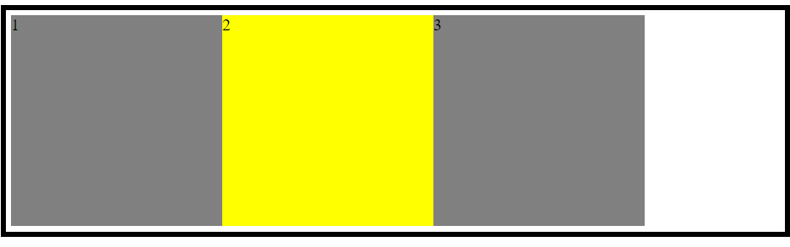

1. perbedaan flex-direction: row; vs flex-direction: column; (pada containernya)
2. perbedaan menggunakan flex-basis dengan tanpa flex-basis (pada object content, bukan containernya)

* pada flex-direction row, flex-basis akan sama saja dengan width
* pada flex-direction column, flex-basis akan sama saja dengan height

1. perbedaan menggunakan flex-grow dengan tanpa flex-grow (pada object content, bukan containernya)

* mengatur lebar setiap itemnya

1. perbedaan menggunakan flex-wrap: wrap; dengan tanpa flex-wrap (pada containernya)

* flex-wrap:wrap akan mempertahankan lebar setiap item nya

buat latian : flexboxfroggy.com